CSG2000P用户操作手册

- 用户登录
在浏览器地址栏输入CSG2000P地址，进入CSG2000P首页，输入账号直接登录。
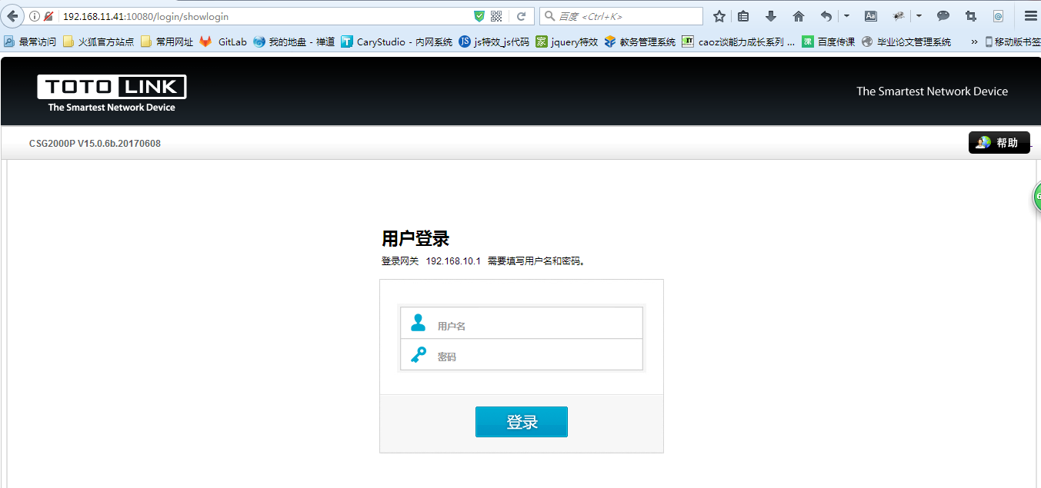

- 软件功能
- 系统状态
系统状态页面用于查看设备当前的状态和一些基本设置参数；
- 可以查看系统信息；
- 可以查看局域网信息；
- 可以查看广域网信息；
- 可以查看流量统计信息。如下图：
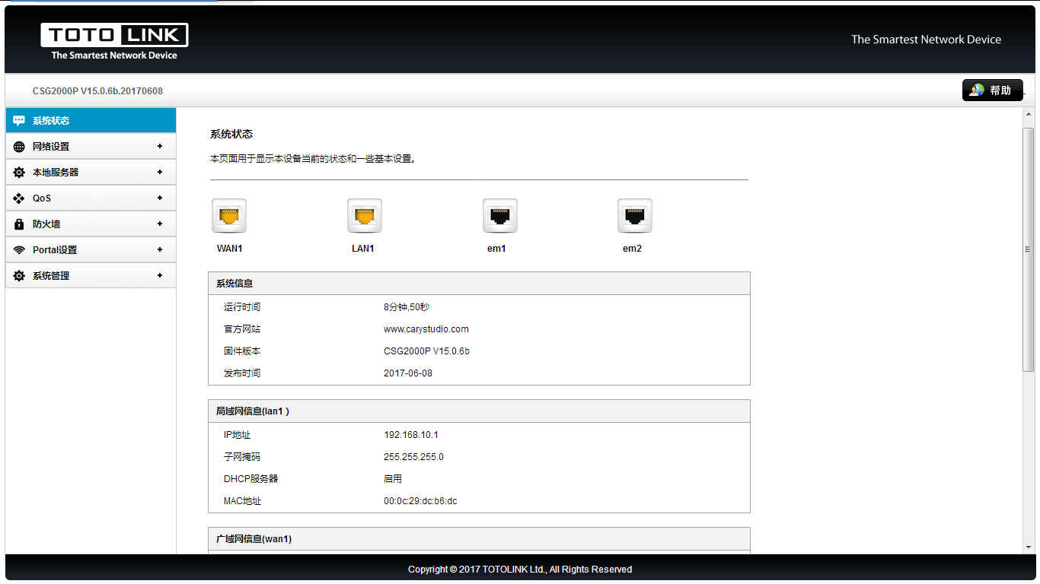

- 网络设置
  - 广域网设置
广域网设置页面用于设置互联网的参数，即跟设备的WAN端口相连接的网络。
- 点击“+”按钮可以添加多个WAN端口；
- 可以对不同的WAN端口设置不同的连接方式，比如DHCP访问方式、静态IP访问方式和PPPoE访问方式。如下图。
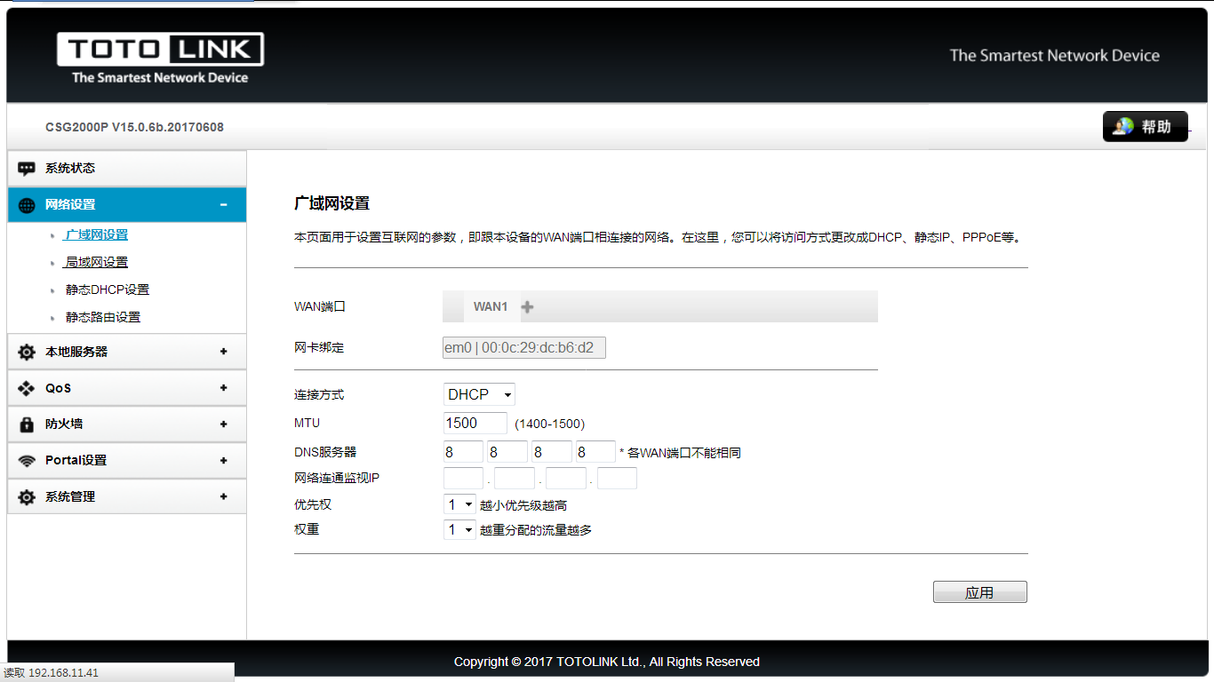

  - 局域网设置
局域网设置页面用来设置局域网内的参数，即连接上设备LAN端口的本地网络。
（1）可以设置IP地址、子网掩码、DHCP服务器、起始IP地址、结束IP地址和租约时间。如下图。
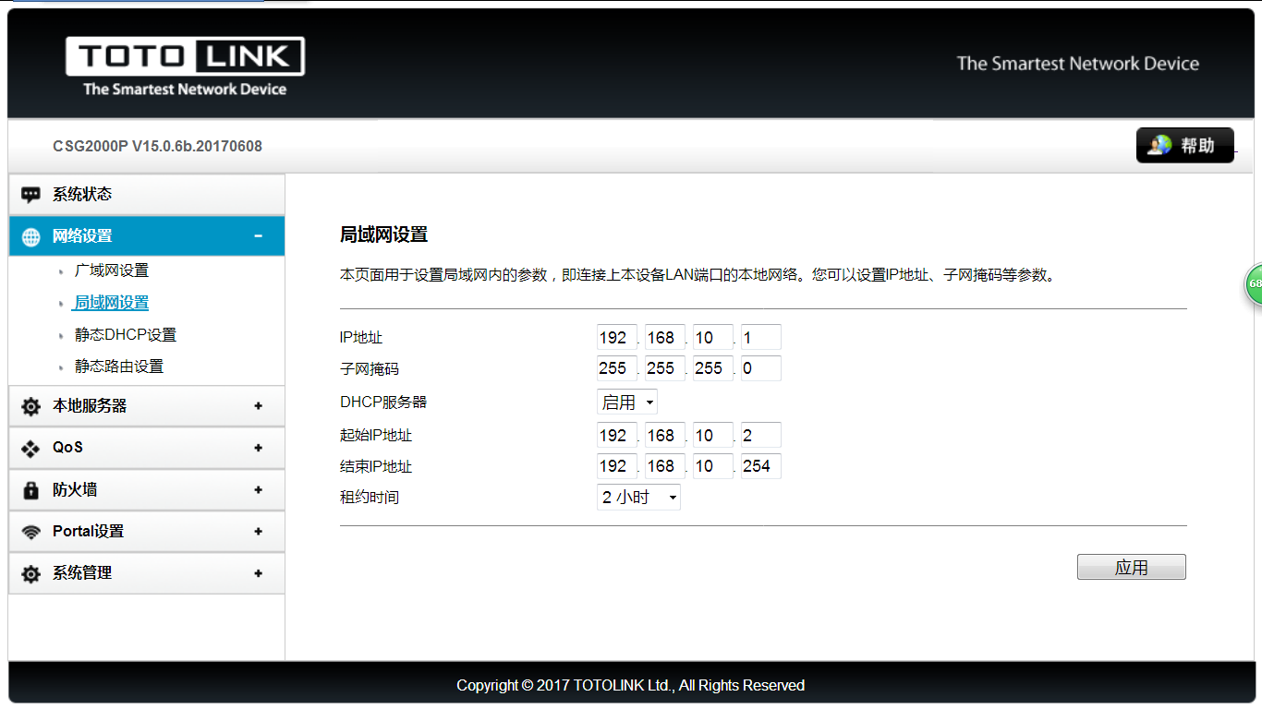

  - 静态DHCP设置
静态DHCP设置页面用于将本地IP地址与局域网内的某台主机的MAC地址进行绑定设置，以便长期将此IP地址分配给这台主机使用。
- 可以设置IP地址、MAC地址和描述；
- 点击“扫描”按钮即可查看当前客户端MAC信息，并对其进行选择。如下图。
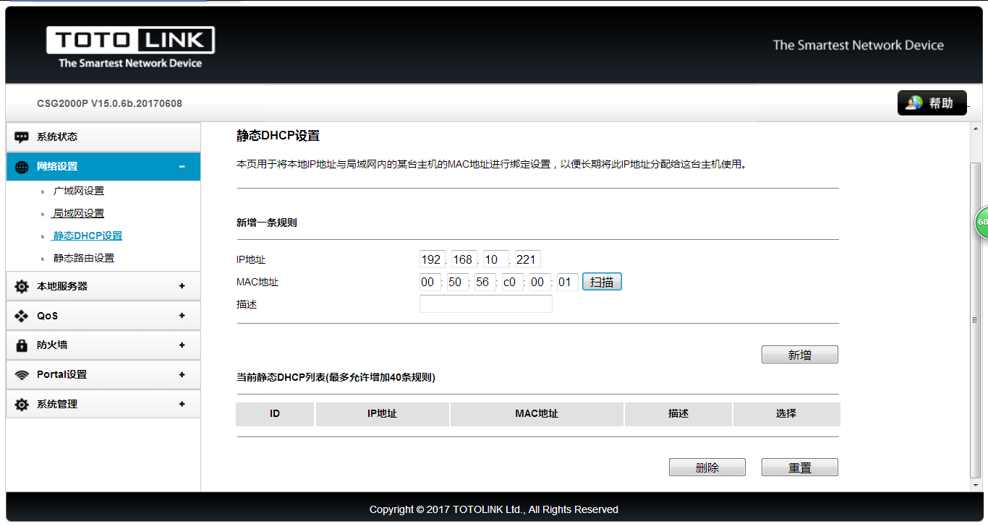

  - 静态路由设置
静态路由设置页面是用来通过手动设置IP的路由规则。
- 可以设置接口、IP地址、子网掩码、默认网关等；
- 可以对列表中的路由规则进行删除操作。
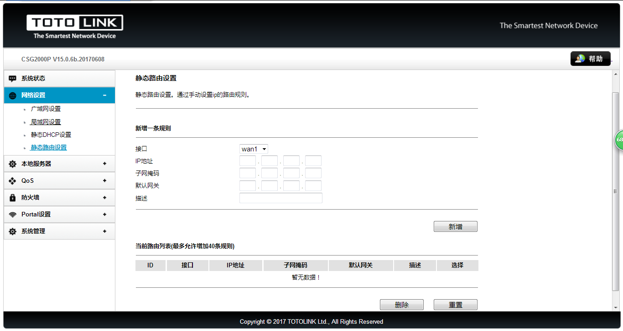

- 本地服务器
  - PPTP服务端
PPTP服务端页面用来设置本地PPTP服务器。
（1）可以对PPTP服务端设置启用或关闭；
（2）设置启用时，可以设置客户端地址池、MPPE数据加密、服务器地址、Wins服务器地址、首选DNS和备选DNS。如下图。
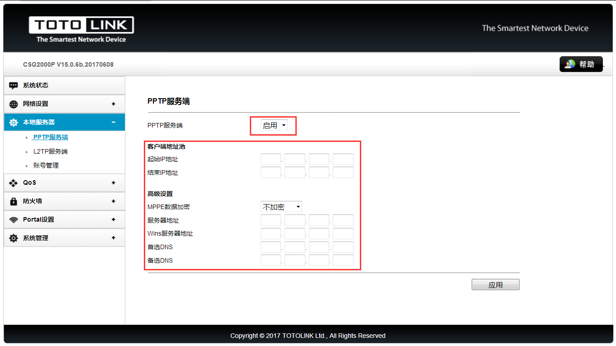

  - L2TP服务端
L2TP服务端页面用来设置本地L2TP服务器。
（1）可以对L2TP服务端设置启用或禁用；
（2）设置启用时，可以设置客户端地址池信息、服务器地址、首选DNS、备选DNS、Wins服务器地址和认证类型。如下图。
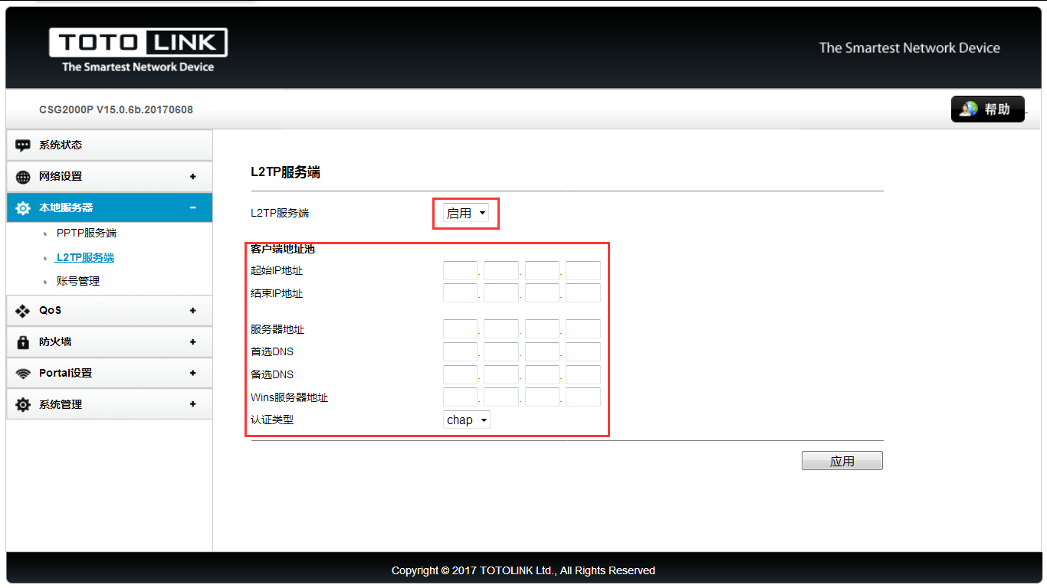

  - 账号管理
账号管理页面用于添加本地服务器的认证用户。
- 可以设置认证类型、账号、密码和指定添加的IP；
- 认证类型可以设置为PPTP或L2TP。
- 可以对列表账号进行删除操作。如下图。
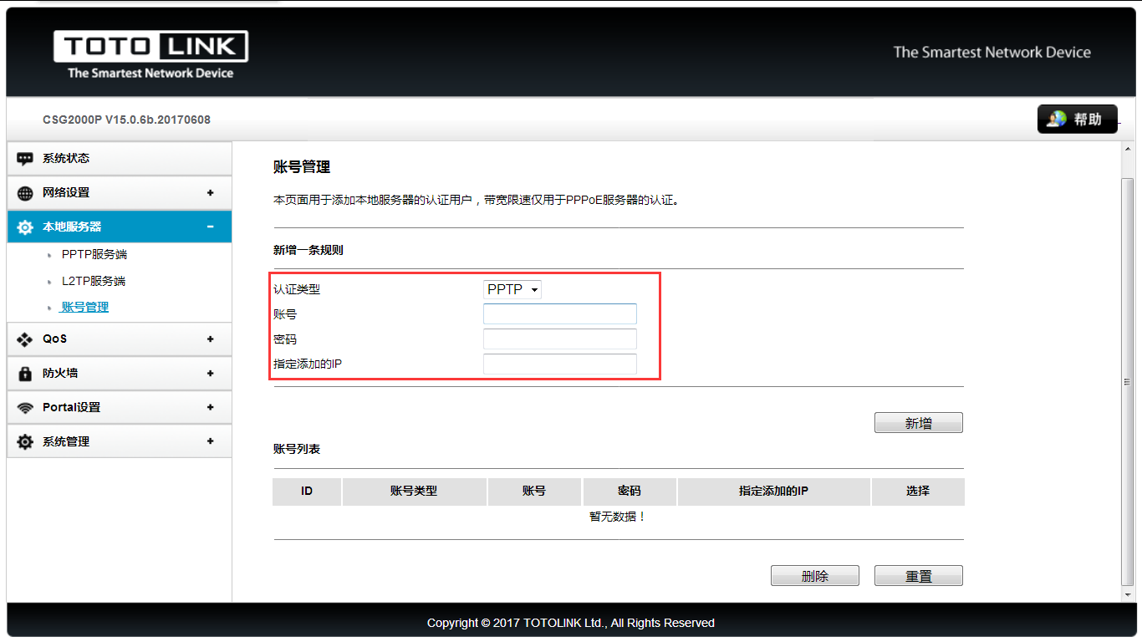

- QoS
QoS页面用于设置QoS参数，可以设置不开启、智能限速、自定义限速。
- 智能限速需要设置总上传带宽和总下载带宽；
- 自定义限速需要设置默认单IP上传带宽和默认单IP下载带宽。如下图。
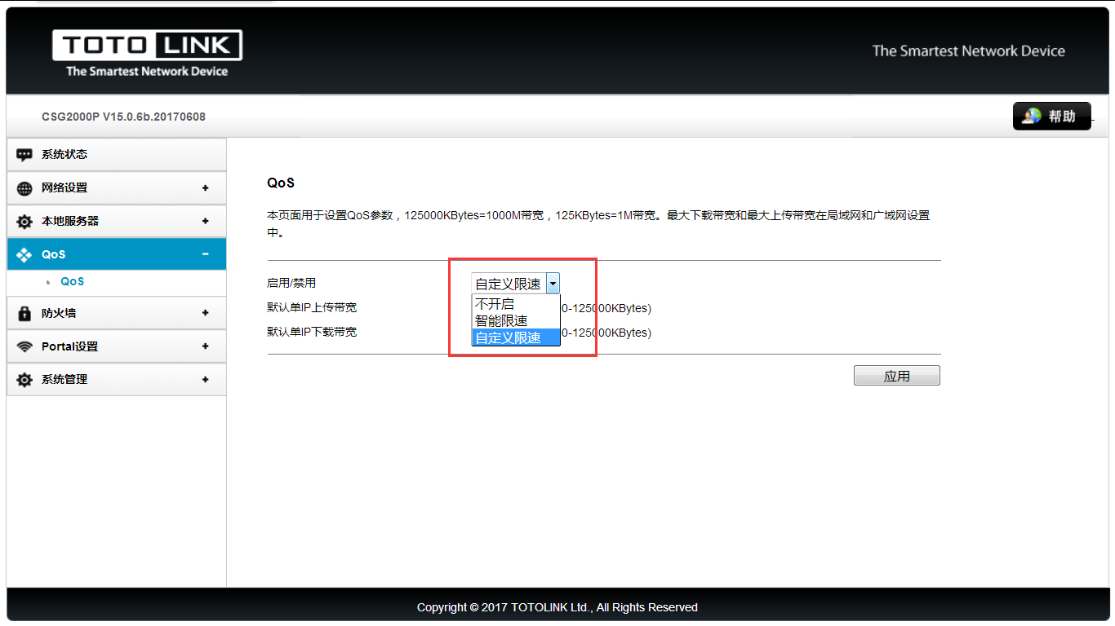

- 防火墙
  - IP/端口过滤
IP/端口过滤页面用于设置IP/端口过滤，用来限制局域网用户访问互联网。
- 可以设置类型、IP地址、协议、端口范围等；
- 点击“扫描”按钮可以查看当前客户端MAC信息，并对其进行选择；
- 可以对列表中的规则进行删除操作。如下图。
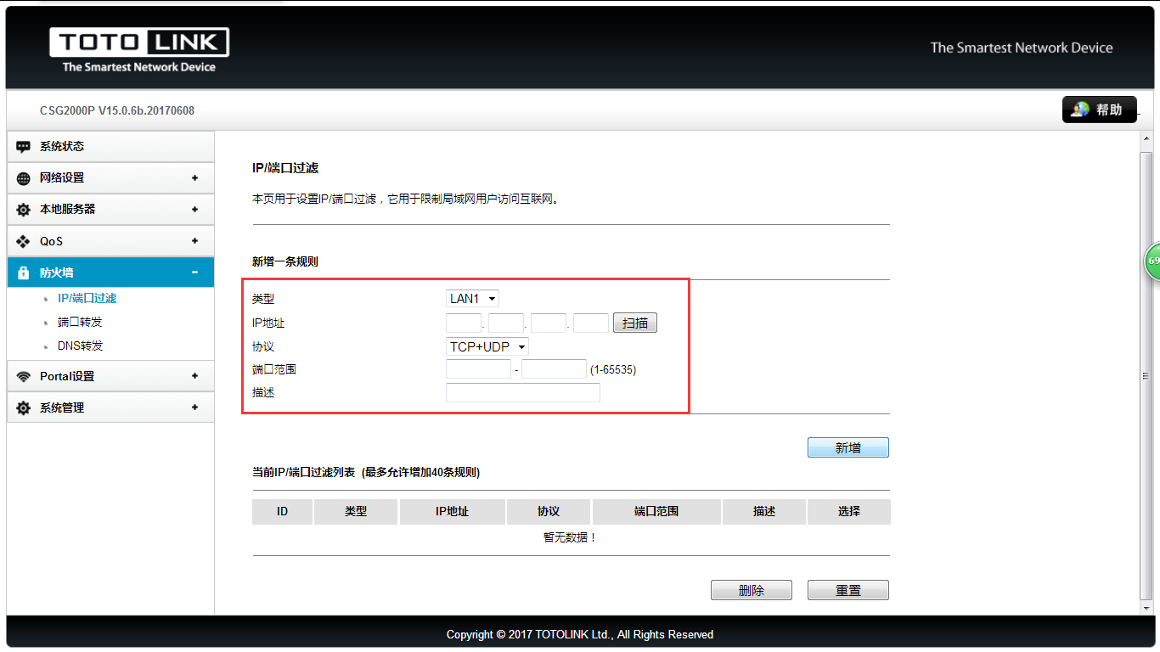

  - 端口转发
端口转发页面可以设置端口转发在互联网上提供服务。
- 可以设置指定接口、协议、IP地址、内部端口和外部端口；
- 点击“扫描”按钮可以查看当前客户端MAC信息，并对其进行选择；
- 可以对列表中的规则进行删除操作。如下图。
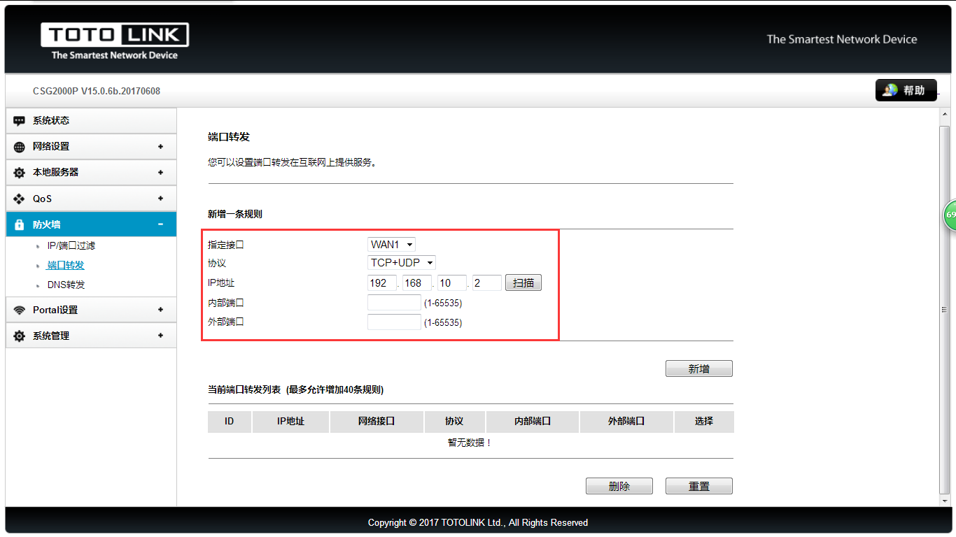

  - DNS转发
DNS转发页面用于设置DNS转发在互联网上提供服务。
- 可以对DNS转发功能设置为启用或禁用；
- 启用时，可以设置域名、IP地址和描述；
- 可以对列表规则进行删除操作。如下图。
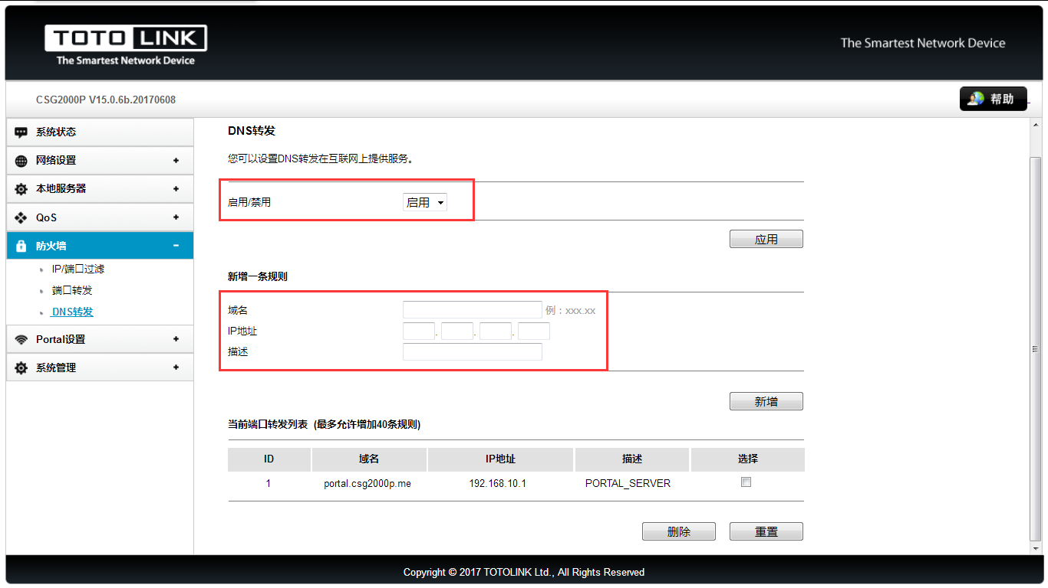

- Portal设置
  - Portal设置
Portal页面设置用于设置Portal认证，用户只有通过Portal认证才能正常上网。
- 可以对Portal功能设置为启用或禁用；
- Portal功能启用时可以设置Portal服务类型、空闲超时时间、登录超时时间、IP白名单、MAC白名单和登录页面等；
- 启用Portal功能后，Portal服务类型如果设置为“本地”则用户需要用本地账号进行登录，如果设置为“对接云平台”时，则需要根据机器码在云中心管理系统中找到相对应的热点名称填入热点ID。如下图。
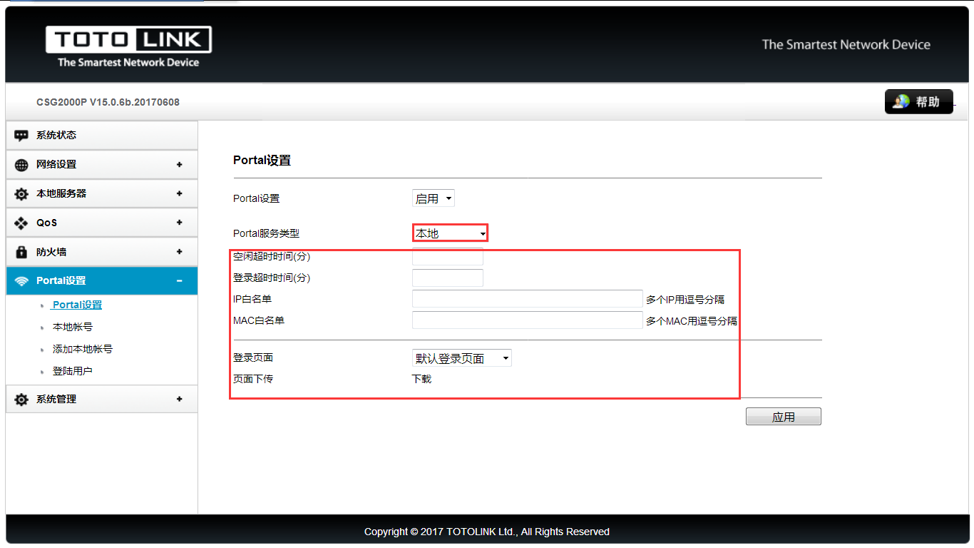
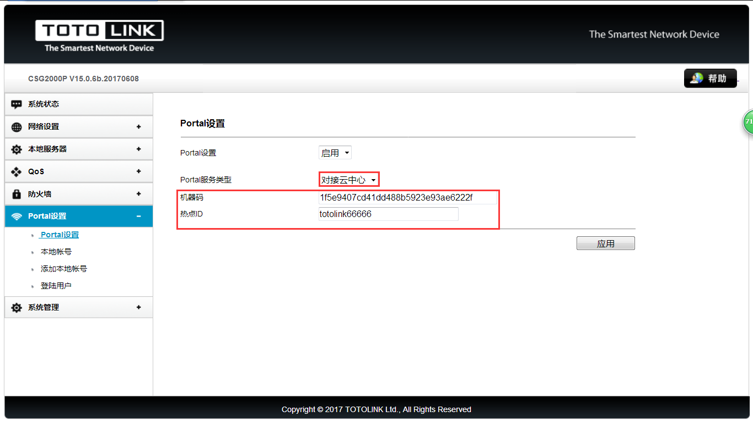

  - 本地账号
本地账号页面用于显示当前Portal本地账号。
- 在搜索输入框输入用户名，点击“搜索”按钮可以查找相对应的账号；
- 点击账号后面的“编辑”操作按钮，可以对该账号进行修改操作；
- 点击账号后面的选择按钮后，可以对所选择的账号进行批量删除操作。如下图。
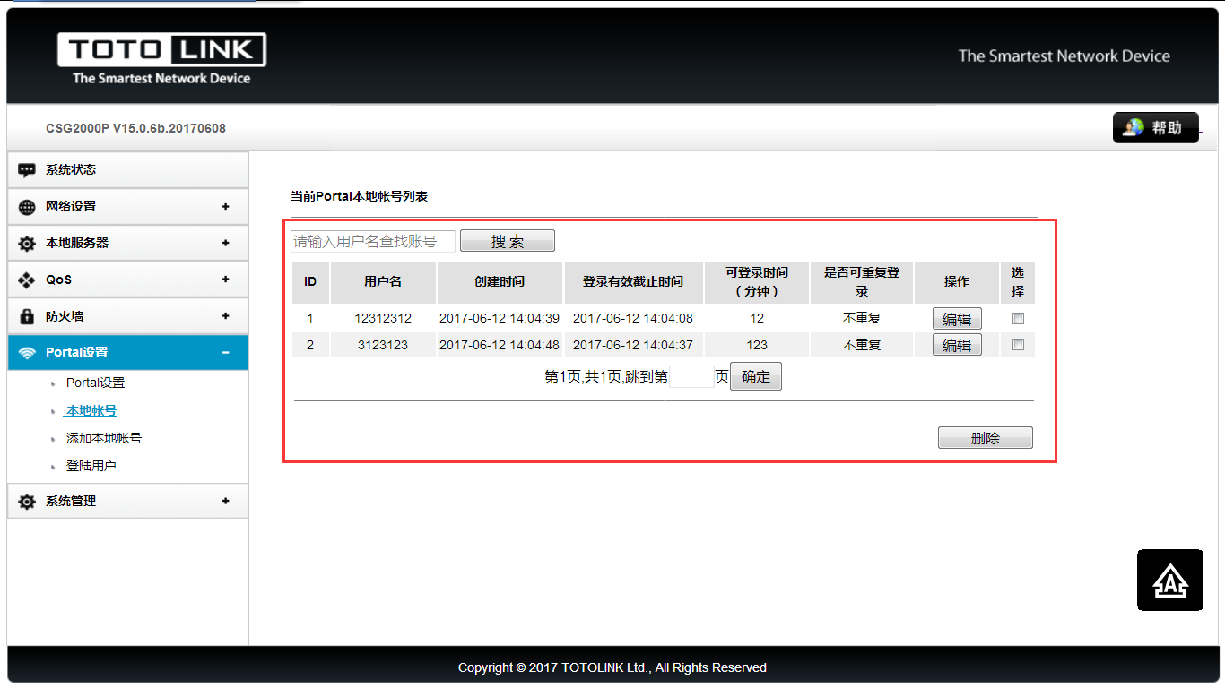

  - 添加本地账号
添加本地账号页面用于添加Portal本地账号。
- 按要求输入用户名、密码、登录有效截止时间、可登陆时间、是否可重复登录，点击“新增”按钮后，即可成功添加Portal本地账号。
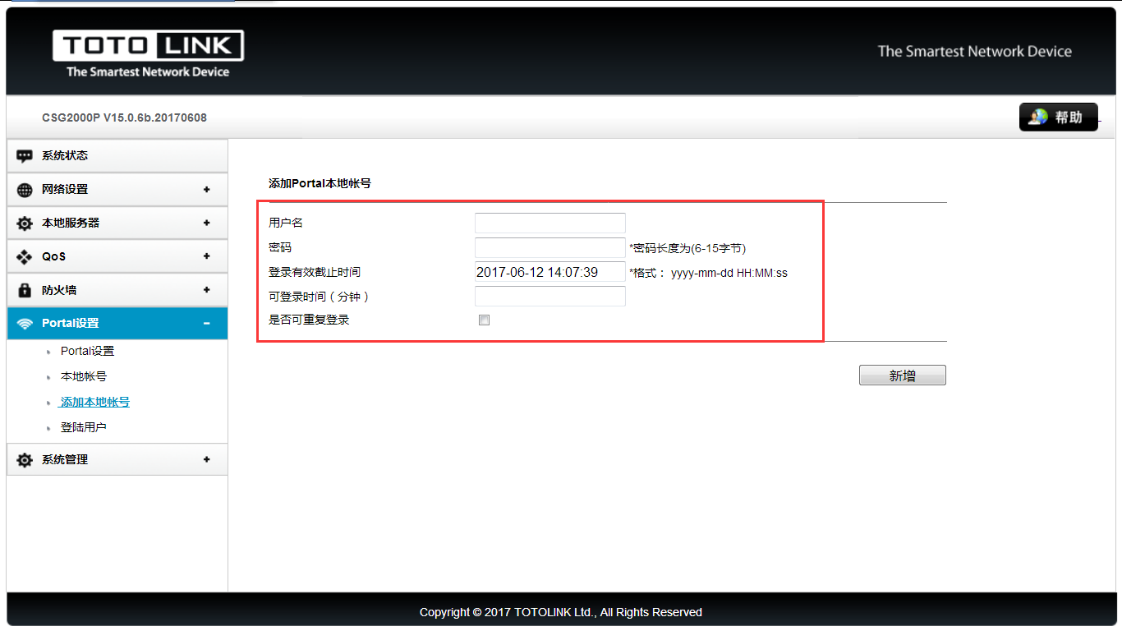

  - 登录用户
登录用户页面用于显示通过Portal认证的用户账号。
- 登录用户列表中能够显示登录用户的用户名、IP地址、MAC地址、上传的流量、下载的流量、最后上网时间；
- 点击登录用户后面的“下线”操作，该用户则会立即下线。如下图。
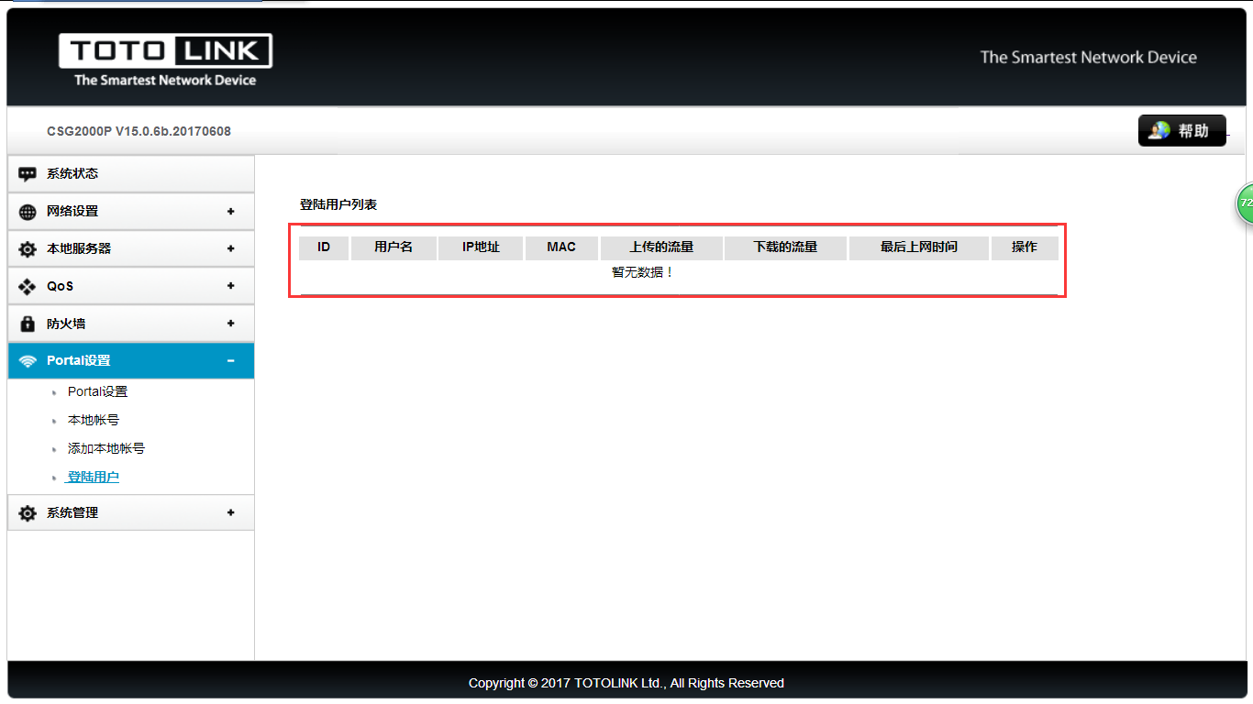

- 系统管理
  - 管理员设置
管理员设置页面用于设置管理员密码来管理本设备。
- 修改密码需要输入原密码、新密码、再次确认新密码后，点击“应用”按钮后，即可完成管理员密码修改操作。如下图。
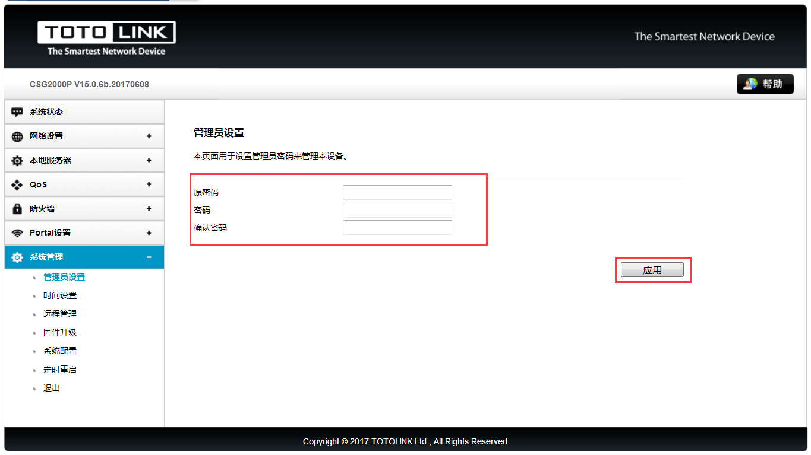

  - 时间设置
时间管理页面可以用来设置保存系统时间跟互联网时间服务器上同步。
- 点击“使用本机时间”按钮即可把当前时间与本机时间进行同步；
- 点击“应用”按钮则完成时间设置操作。如下图。
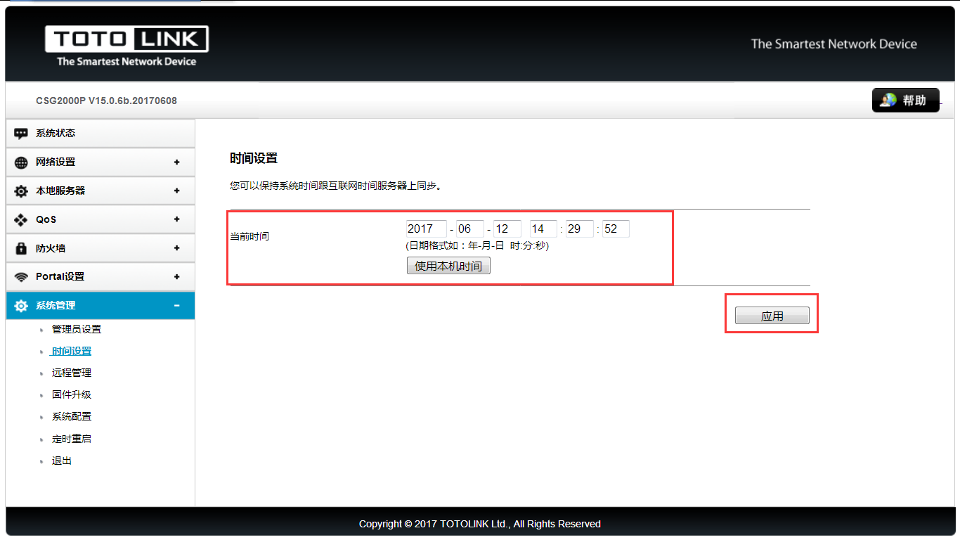

  - 远程管理
远程管理页面用于配置系统的远程管理。
- 启用远程WEB并输入端口，则可以通过该端口远程WEB进行访问；
- 启用远程SSH并输入端口，则可以通过该端口进行远程SSH进行访问。如下图。
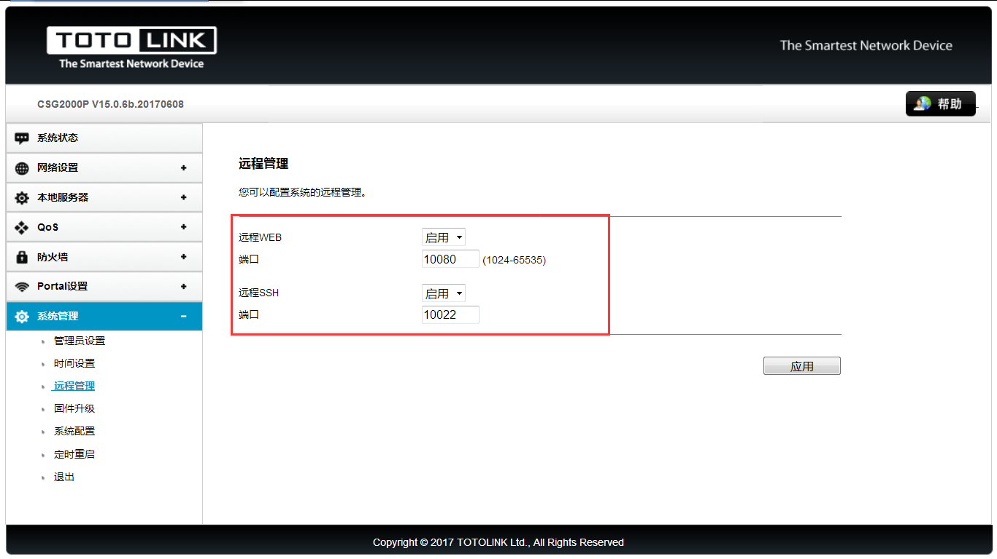

  - 固件升级
固件升级页面用户通过升级固件来获取新的功能。
- 固件升级页面可以查看当前固件版本、当前固件编译时间、U盘固件的版本、U盘固件编译时间；
- 当没有可更新版本时，则“升级”按钮不可用；
- 当有可更新版本时，则“升级”按钮可用，点击“升级”按钮即可升级固件。如下图。
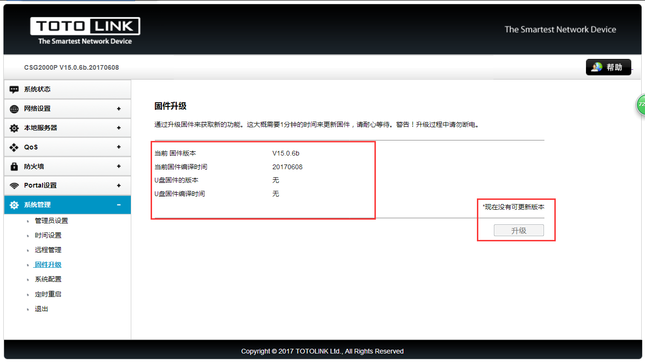

  - 系统配置
系统配置页面允许保存当前的配置到一个文件里，或者重新加载以前保存的配置文件；也可以将当前的配置恢复到出厂默认状态或者重启路由器。
- 点击“保存”按钮即可保存当前的配置到一个文件里；
- 点击“浏览”按钮选择需要更新的配置文件，点击“更新”按钮即可把当前系统的配置更新到所选择的配置；
- 点击“重启”按钮即可立即重启系统。如下图。
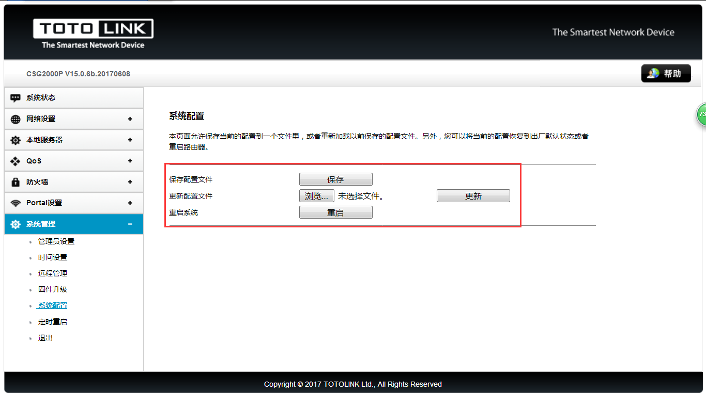

  - 定时重启
定时重启页面用于设置系统重启时间。
- 启用定时重启后，则可设置重启的月份、日期、周、时间；
- 点击“应用”按钮当前配置。如下图。
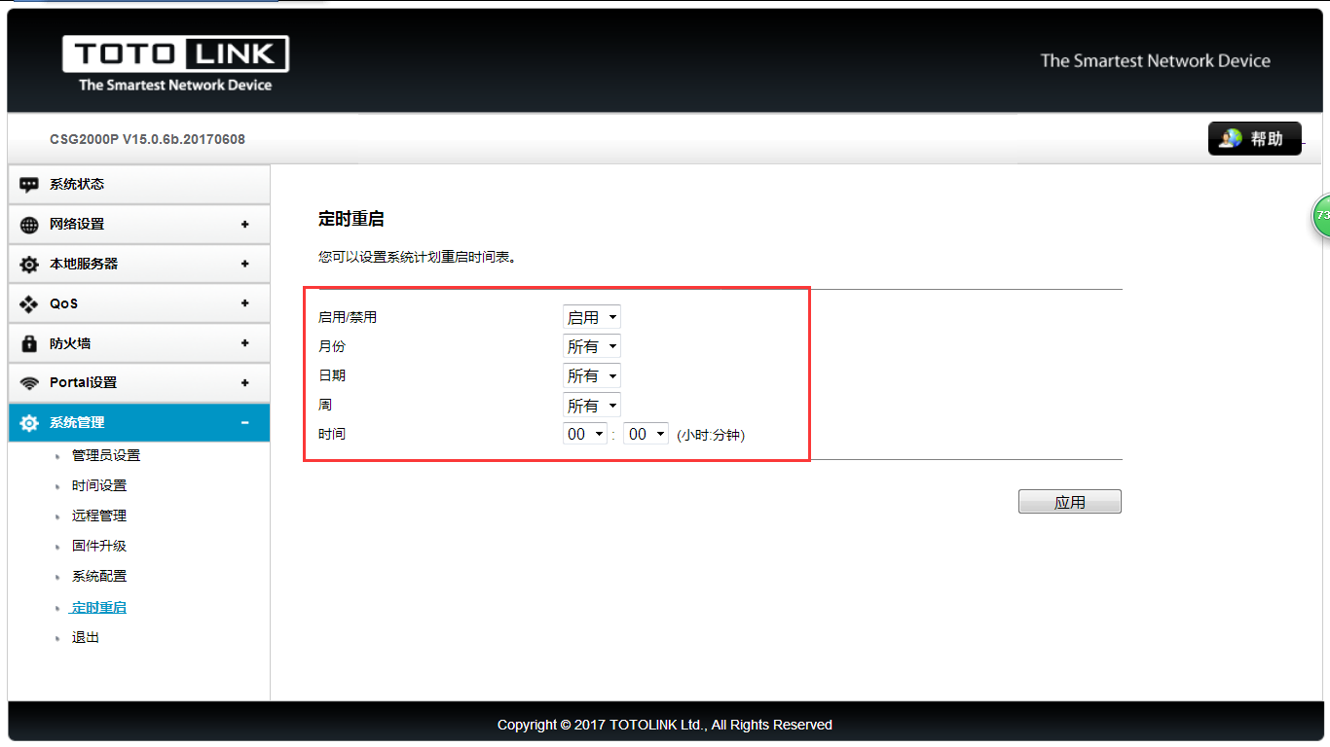

  - 退出
点击“退出”可退出当前系统。如下图。
